

程序设计报告

（ 2016 / 2017 学年 第 二 学期 ）

题目：万年历

专 业：信息工程

组长学号姓名：B16012321杨秉茜

组员学号姓名：B16012320苏晨晨

B16012324宋 友

指导教师：俞琼

指导单位：计算机软件教学中心

日 期： 2017 年 3 月 9 日

|  |  |  |  |  |  |  |  |
| --- | --- | --- | --- | --- | --- | --- | --- |
| 成 员 分 工 | 组长（杨秉茜） | 负责主要程序编写以及调试 | | | | | |
| 组员（苏晨晨） | 查找资料及部分函数功能编写 | | | | | |
| 组员（宋友） | 查找资料辅助程序编写与调试以及写报告主体 | | | | | |
| 评 分 细 则 | 评分项 | 优秀 | | 良好 | 中等 | | 差 |
| 遵守机房规章制度 |  | |  |  | |  |
| 上机时的表现 |  | |  |  | |  |
| 学习态度 |  | |  |  | |  |
| 程序准备情况 |  | |  |  | |  |
| 程序设计能力 |  | |  |  | |  |
| 团队合作精神 |  | |  |  | |  |
| 课题功能实现情况 |  | |  |  | |  |
| 算法设计合理性 |  | |  |  | |  |
| 用户界面设计 |  | |  |  | |  |
| 报告书写认真程度 |  | |  |  | |  |
| 内容详实程度 |  | |  |  | |  |
| 文字表达熟练程度 |  | |  |  | |  |
| 回答问题准确度 |  | |  |  | |  |
| 简短评语 | 教师签名________  ____年____月_____日 | | | | | | |
| 评分等级 |  | |  | | |  | |
|  | |  | | |  | |
| 备注 | 评分等级共五种：优秀、良好、中等、及格、不及格 | | | | | | |

**万年历**

**一、课题内容和要求：**

（1）从键盘读入要求输出日历的年份xxxx，此部分要求对读入的数据具有一定的错误检查能力，如输入的不是数字，或输入的是五位以上的年份等。

（2）根据2005年10月20日是星期四，推算出xxxx年的1月1日是星期几。

（3）对法定假节日给以标注。

（4）输出到指定文件夹下面。输出的格式如下（假设要求输出2017年的）：

* * * * * * * *** * * * *

* * * * * * *

* * * * * * * *

* * * * * *

* * * * * * * ***** *

*________________________________ 2017 ________________________________*

* Jan Feb Mar *

* MO TU WE TH FR SA SU MO TU WE TH FR SA SU MO TU WE TH FR SA SU *

* 1 2 1 2 3 4 5 6 7 1 2 3 4 *

* 3 4 5 6 7 8 9 8 9 10 11 12 13 14 5 6 7 8 9 10 11 *

* 10 11 12 13 14 15 16 15 16 17 18 19 20 21 12 13 14 15 16 17 18 *

* 17 18 19 20 21 22 23 22 23 24 25 26 27 28 19 20 21 22 23 24 25 *

* 24 25 26 27 28 29 30 29 30 31 26 27 28 29 30 *

（5）从系统获取当前时间。

**二、系统功能结构示意如图所示：**

开始

按功能查找

输入查询目标

打印目标

是否继续查询

**是**

**否**

结束

**图 2-1**

功能详解：

1. 提供界面友好操作菜单：输出欢迎信息和操作菜单，用于提示用户需要选择的操作。根据用户的选项实现相应的功能。
2. 读取系统时间，打印当年年历，并打印到.Txt文档中。
3. 要求用户输入查询目标，若输入目标不在查询范围内，则系统自动清屏，并要求重新输入，直到输入正确，则执行程序。
4. 计算待求年份元旦星期数：通过求待求年份与2005年10月25日是星期四相距的总天数求出待求年份元旦的星期数。
5. 打印日历的标题和日期：可以将万年历以三月并排的形式输出，一方面使得万年历看起来美观，另一方面也确保了年历日期与星期能准确对应。
6. 选择菜单有两种，一种是选择是否打印日历，另一种是选择某一项查询功能。

**三、概要设计**

1、主要类

int The_week(int year,int month,int day); //判断某天是星期几

void print_month(int year,int month,char array[3*7*6]); //输出打印某个月份

void print_halfyear(int year,int month); //输出打印半年的年历

void Get_time(); //获取系统时间

void print_hello(); //欢迎界面，系统初始化等

void search_year(); //查找年份函数

void search_day(); //查找天函数

void file_init(); //文件指针初始化函数

void file_write_month(int year,int month,char array[3*7*6]);

//在文件中写入月历

void file_write_halfyear(int year,int month); //在文件中写入半年的年历

int LunarCalendar(int year,int month,int day); //农历函数初始化

void lunar(int year,int month,int day); //农历函数

void lunar_holiday(int year,int month,int day); //农历假日函数

void calendar_holiday(); //公历假日函数

void select_lunar_holiday(int month,int day); //选择农历假日函数

void lunar_holiday_print(int year,int month); //打印农历假日函数

void draw_yearlogo(int year); //输出打印年份logo

void write_yearlogo(int year); //在文件中写如年份logo

void calendar_to_lunar_init(int year,int month,int day);//公历转农历函数初始化

void calendar_to_lunar(); //公历转农历函数

2、主要函数流程图

（1）类的构造函数:用于给了类的对象赋值，提示用户输入数据，并自动检查输入数据的正确性。（如图3-1）

(2)求待求年份元旦星期函数，通过求待求年份与2005年10月25日是星期四相距的总天数求出待求年份元旦的星期数。（如图3-2）

开始

输入查询目标

输入是否正确

**否**

**是**

结束

**图３－１**

开始

输入日期

宏定义判断是否为闰年

求出查询目标

输出反馈用户

结束

**图3-2**

输入查询年份

对年份的每一位分别求出（用求余的方法）

利用三维数组

逐行打印年份数字

结束

**四、程序源码**

**/\*\*\*\*\*\*\*\*\*\*\*\*\*\*\*\*\*\*\*\*\*\*\*\*\*\*\*\*\*\*\*\*\*\*\*\*\*\*\*\*\*\*\*\*\*\*\*\*\*\*\*\*\*\*\*\*\*\*\*\*\*\*\*\*\*\*\*\*\*\*\*\*\*\*\*\*\*\*\*\*\***

**程序设计：万年历**

**程序功能：**

**1. 查询当前日期，从系统时间读入数据在显视频上显示并打印出当年的年历表，并把年历写如文件**

**2. 指定年份查询，从键盘读入一个年份，在显视频上打印该年的年历，提供选择是否把该年的年历表写到文件**

**3. 查询制定年份的1月1好是星期几，从键盘读入年份、在显示频上进行显示**

**4. 查询节日，提供选择可选择公历节日和农历节日**

**5. 公历转农历，从键盘上读取一个日期，进行转换在显示频上进行反馈**

**小组成员：杨秉茜 苏晨晨 宋友**

**时间：2017年3月6到9号**

**********************************************************************************/

#include<stdio.h> //包含stdio头文件

#include<conio.h> //包含conio头文件

#include<stdlib.h> //包含stdlib头文件

#include<string.h> //包含string头文件

#include<time.h> //包含time头文件

#define PF printf //宏定义输出printf

#define LEAP(y) !(y%(y%100?4:400)) //宏定义判断闰年

#define EP PF("%s%s%.10s%s%s*",s,k,k,k,k) //宏定义显示界面

FILE *fp; //定义文件指针

int year_time,month_time,day_time; //申明全局变量

//int lunar_year,lunar_month,lunar_day;

//void write_date(int year,int month,char array[3*7*6]);

/**********************************函数申明**************************************/

int The_week(int year,int month,int day); //判断某天是星期几

void print_month(int year,int month,char array[3*7*6]); //输出打印某个月份

void print_halfyear(int year,int month); //输出打印半年的年历

void Get_time(); //获取系统时间

void print_hello(); //欢迎界面，系统初始化等

void search_year(); //查找年份函数

void search_day(); //查找天函数

void file_init(); //文件指针初始化函数

void file_write_month(int year,int month,char array[3*7*6]);

//在文件中写入月历

void file_write_halfyear(int year,int month); //在文件中写入半年的年历

int LunarCalendar(int year,int month,int day); //农历函数初始化

void lunar(int year,int month,int day); //农历函数

void lunar_holiday(int year,int month,int day); //农历假日函数

void calendar_holiday(); //公历假日函数

void select_lunar_holiday(int month,int day); //选择农历假日函数

void lunar_holiday_print(int year,int month); //打印农历假日函数

void draw_yearlogo(int year); //输出打印年份logo

void write_yearlogo(int year); //在文件中写如年份logo

void calendar_to_lunar_init(int year,int month,int day);//公历转农历函数初始化

void calendar_to_lunar(); //公历转农历函数

/**********************************the week***************************************/

//函数功能：算出给定日期是星期几

int The_week(int year,int month,int day)

{

int i,y1,days[]={0,31,28,31,30,31,30,31,31,30,31,30,31};

days[2]=28+LEAP(year);

for(i=1;i<month;i++)

day+=days[i];

y1=year-1;

day+=y1+y1/4-y1/100+y1/400; //星期算法

return day%7;

}

/*********************************************************************************/

/***********************************print_month***********************************/

//函数功能：对指定年份的指定月份进行打印

void print_month(int year,int month,char array[3*7*6]) //显示数组部分

{

char *pa;

int i,week,days[]={0,31,28,31,30,31,30,31,31,30,31,30,31}; //月份天数

days[2]=28+LEAP(year); //算出闰年二月的天数

week = The_week(year,month,1); //算出某年某月1号的是星期几

week = week?week-1:week+6; //得到星期

pa = array+3*week; //确定指针初始（1号）位置

for(i=1;i<=3*7*6;i++)

array[i-1]=' ';

for(i=1;i<=days[month];i++,pa+=3) //1号以前的日期用空格填补，之后没输出一个日期，指针加3（指向下一个显示位）

sprintf(pa,"%3d",i); //打印当前指针所指的日期

*pa=' ';

}

/***********************************************************************************/

void print_halfyear(int year,int month) //输出半年的年历表

{

int i,j;

char ary[6][7*3],bry[6][7*3],cry[6][7*3]; //定义三个数组（月份数组）；并排输出三个月份

char const *k=" ",*s="\n *"; //显示界面提示信息

char const *xs="********************************"; //显示界面提示信息

PF("%s%s %04d %s*",s,xs,year,xs); //显示界面提示信息

for(i=1;i<=2;i++,month+=3)

{

EP;

char const month_name[][6]={{},{"Jan"},{"Feb"},{"Mar"},{"Apr"},{"May"},{"Jun"},

{"Jul"},{"Aug"},{"Sep"},{"Oct"},{"Nov"},{"Dec"}}; //显示界面提示信息

PF("%s%.10s%s%.20s%s%.20s%s%.11s*",s,k,month_name[month],k,month_name[month+1],k,month_name[month+2],k);

//month小于10时从month月开始显示输出三个月的月历

EP; //显示界面提示信息

PF("%s MO TU WE TH FR SA SU MO TU WE TH FR SA SU MO TU WE TH FR SA SU *",s);

//星期格式框架

print_month(year,month ,ary[0]); //输出月份

print_month(year,month+1,bry[0]); //输出月份

print_month(year,month+2,cry[0]); //输出月份

for(j=0;j<6;j++)

{

PF("%s %.21s %.21s %.21s *",s,ary[j],bry[j],cry[j]);

}

EP;

}

PF("%s%s******%s*",s,xs,xs);

}

/*******************************************Get_time***********************************************/

void Get_time() //获取系统时间

{

int sysyear = 0;

int sysmonth=0;

int sysday=0;

time_t now;

struct tm *timenow;

time(&now);

timenow = localtime(&now);

sysyear = timenow->tm_year+1900;

sysmonth=timenow->tm_mon+1;

sysday=timenow->tm_mday;

printf("\n\n\n\n\t\t\t\t ||=======================================||\n");

//格式化打印

printf("\t\t\t\t ||系统当前时间:%d-%d-%d ||\n",sysyear,sysmonth,sysday);

//printf("这是今年的年历：");

year_time=sysyear;month_time=sysmonth;day_time=sysday;

}

/***************************************************************************************************/

void print_hello() //欢迎界面

{

printf("\n\n\n");

printf(" ## ## ######### ## ## ########## \n");

printf(" ## ## ## ## ## ## ## \n");

printf(" ########## ####### ## ## ## ## \n");

printf(" ## ## ## ## ## ## ## \n");

printf(" ## ## ########## ########## ########## ########## \n\n\n");

/***************************菜单界面***************************************/

printf("\t\t\t\t\t__________________________________________\n");

printf("\t\t\t\t\t##########################################\n");

printf("\t\t\t\t\t-————————————————————-\n\n");

printf("\t\t\t\t\t|*|你好，欢迎来到万年历小程序 |*|\n\a");

printf("\t\t\t\t\t|*|设计人：杨秉茜 苏晨晨 宋友 |*|\n\n");

printf("\t\t\t\t\t|*|请选择功能： |*|\n");

printf("\t\t\t\t\t|*|查询当前日期请输入 1； |*|\n");

printf("\t\t\t\t\t|*|查询指定的年历请输入 2； |*|\n");

printf("\t\t\t\t\t|*|查询指定年份元旦是周几请输入 3； |*|\n");

printf("\t\t\t\t\t|*|查询节日请输入 4； |*|\n");

printf("\t\t\t\t\t|*|公历转农历请输入 5; |*|\n");

printf("\t\t\t\t\t|*|退出程序请输入 6； |*|\n");

printf("\t\t\t\t\t__________________________________________\n\n");

}

/*****************************************************************************************************/

void search_year()

{

int year;

int y;

printf("\t\t\t\t\t是否打印当年的年历表？\n"); //选择是否生成文件

printf("\t\t\t\t\t如果是请输入1;否按任意键跳过。\n\n\n");

scanf("%d",&y);

if(y==1)

{

printf("\t\t\t\t\t请在程序所在目录下找calendar文件\n");

fp = fopen("calendar.txt","w+");

if(fp==0)

{

printf("file error\n");

exit(1);

}

}

do

{

PF("\t\t\t\t\tPlease input a year which you want to search: ");

//提示输入年份

scanf("%d",&year); //读入年份

}while(year<=0||year>9999);

draw_yearlogo(year);

if(y==1)

write_yearlogo(year); //写入年份logo

print_halfyear(year,1); //上半年

if(y==1)

file_write_halfyear(year,1);

getch();

PF("\n");

print_halfyear(year,7); //下半年

if(y==1)

file_write_halfyear(year,7);

//fclose(fp);

getch();

PF("\n\n\n");

fclose(fp);

}

/**********************************************************************************/

void search_day()

{

int year,i;

char const *week_day;

do

{

PF("\t\t\t\t\tPlease input a year which you want to search: \n");

//提示输入年份

scanf("%d",&year); //读入年份

}while(year<=0||year>9999);

i=The_week(year,1,1);

switch(i) //英文输出星期

{

case 1:

{week_day = "monday";break;}

case 2:

{week_day = "tuesday";break;}

case 3:

{week_day = "Wednesday";break;}

case 4:

{week_day = "Thursday";break;}

case 5:

{week_day = "Friday";break;}

case 6:

{week_day = "Saturday";break;}

case 7:

{week_day = "Sunday";break;}

}

printf("\t\t\t\t\t这年的1月1号是%s。",week_day);

}

/********************************************file**************************************************/

void file_init() //文件指针初始化

{

fp = fopen("date.txt","w+"); //以新建形式创立一个带写入文件文件名：date

char ch;

if(fp==0)

{

printf("file error\n");

exit(1);

}

}

/****************************************************************************************************/

void file_write_month(int year,int month,char array[3*7*6])

{ //在文件中写入某月的月历

int i,week,longth,days[]={0,31,28,31,30,31,30,31,31,30,31,30,31}; //月份天数

days[2]=28+LEAP(year); //算出闰年二月的天数

week = The_week(year,month,1); //算出某年某月1号的是星期几

week = week?week-1:week+6; //得到星期

//fp = array[0]+3*week;

array = array + 3*week;

//strcat(array,fp);

//longth = array[0]+(week);

fseek(fp,longth,1); //指针没有移位导致文件打印时出现bug！！！

for(i=1;i<3*7*6;i++)

array[i-1]=' ';

for(i=1;i<days[month];i++,fseek(fp,0,1))

fprintf(fp,"%3d",i);

fprintf(fp,"%s"," ");

}

void file_write_halfyear(int year,int month)

{ //在文件中写入某年半年的年历

int i,j;

char const month_name[][5]={{},{"Jan"},{"Feb"},{"Mar"},{"Apr"},{"May"},{"Jun"},

{"Jul"},{"Aug"},{"Sep"},{"Oct"},{"Nov"},{"Dec"}};

//定义月份名数组

char ary[6][7*3],bry[6][7*3],cry[6][7*3];

char const *k=" ",*s="\n *"; //显示界面提示信息

//char const *xs="********************************"; //显示界面提示信息

char const *xs="________________________________"; //格式化显示

fprintf(fp,"%s%s %04d %s*",s,xs,year,xs); //显示界面提示信息

for(i=1;i<=2;i++,month+=3)

{

//EP; //显示界面提示信息

fprintf(fp,"%s%.10s%s%.20s%s%.20s%s%.11s*",s,k,month_name[month],k,month_name[month+1],k,month_name[month+2],k);

//month小于10时从month月开始显示输出三个月的月历

//EP; //显示界面提示信息

fprintf(fp,"%s MO TU WE TH FR SA SU MO TU WE TH FR SA SU MO TU WE TH FR SA SU *",s);

//星期格式框架

//file_write_month(year,month ,ary[0]); //输出月份

//file_write_month(year,month+1,bry[0]); //输出月份

//file_write_month(year,month+2,cry[0]); //输出月份

for(j=0;j<6;j++)

{

fprintf(fp,"%s %.21s %.21s %.21s *",s,ary[j],bry[j],cry[j]); //格式化显示

}

//EP;

}

//PF("%s%s******%s*",s,xs,xs);

}

/**************************************************************************************************/

/* 农历部分 */

//本部分代码来源于网络

////////////////////////////////////////////////////////////////////////////////////////////////////

unsigned int LunarCalendarDay;

unsigned int LunarCalendarTable[199] =

{

0x04AE53,0x0A5748,0x5526BD,0x0D2650,0x0D9544,0x46AAB9,0x056A4D,0x09AD42,0x24AEB6,0x04AE4A,/*1901-1910*/

0x6A4DBE,0x0A4D52,0x0D2546,0x5D52BA,0x0B544E,0x0D6A43,0x296D37,0x095B4B,0x749BC1,0x049754,/*1911-1920*/

0x0A4B48,0x5B25BC,0x06A550,0x06D445,0x4ADAB8,0x02B64D,0x095742,0x2497B7,0x04974A,0x664B3E,/*1921-1930*/

0x0D4A51,0x0EA546,0x56D4BA,0x05AD4E,0x02B644,0x393738,0x092E4B,0x7C96BF,0x0C9553,0x0D4A48,/*1931-1940*/

0x6DA53B,0x0B554F,0x056A45,0x4AADB9,0x025D4D,0x092D42,0x2C95B6,0x0A954A,0x7B4ABD,0x06CA51,/*1941-1950*/

0x0B5546,0x555ABB,0x04DA4E,0x0A5B43,0x352BB8,0x052B4C,0x8A953F,0x0E9552,0x06AA48,0x6AD53C,/*1951-1960*/

0x0AB54F,0x04B645,0x4A5739,0x0A574D,0x052642,0x3E9335,0x0D9549,0x75AABE,0x056A51,0x096D46,/*1961-1970*/

0x54AEBB,0x04AD4F,0x0A4D43,0x4D26B7,0x0D254B,0x8D52BF,0x0B5452,0x0B6A47,0x696D3C,0x095B50,/*1971-1980*/

0x049B45,0x4A4BB9,0x0A4B4D,0xAB25C2,0x06A554,0x06D449,0x6ADA3D,0x0AB651,0x093746,0x5497BB,/*1981-1990*/

0x04974F,0x064B44,0x36A537,0x0EA54A,0x86B2BF,0x05AC53,0x0AB647,0x5936BC,0x092E50,0x0C9645,/*1991-2000*/

0x4D4AB8,0x0D4A4C,0x0DA541,0x25AAB6,0x056A49,0x7AADBD,0x025D52,0x092D47,0x5C95BA,0x0A954E,/*2001-2010*/

0x0B4A43,0x4B5537,0x0AD54A,0x955ABF,0x04BA53,0x0A5B48,0x652BBC,0x052B50,0x0A9345,0x474AB9,/*2011-2020*/

0x06AA4C,0x0AD541,0x24DAB6,0x04B64A,0x69573D,0x0A4E51,0x0D2646,0x5E933A,0x0D534D,0x05AA43,/*2021-2030*/

0x36B537,0x096D4B,0xB4AEBF,0x04AD53,0x0A4D48,0x6D25BC,0x0D254F,0x0D5244,0x5DAA38,0x0B5A4C,/*2031-2040*/

0x056D41,0x24ADB6,0x049B4A,0x7A4BBE,0x0A4B51,0x0AA546,0x5B52BA,0x06D24E,0x0ADA42,0x355B37,/*2041-2050*/

0x09374B,0x8497C1,0x049753,0x064B48,0x66A53C,0x0EA54F,0x06B244,0x4AB638,0x0AAE4C,0x092E42,/*2051-2060*/

0x3C9735,0x0C9649,0x7D4ABD,0x0D4A51,0x0DA545,0x55AABA,0x056A4E,0x0A6D43,0x452EB7,0x052D4B,/*2061-2070*/

0x8A95BF,0x0A9553,0x0B4A47,0x6B553B,0x0AD54F,0x055A45,0x4A5D38,0x0A5B4C,0x052B42,0x3A93B6,/*2071-2080*/

0x069349,0x7729BD,0x06AA51,0x0AD546,0x54DABA,0x04B64E,0x0A5743,0x452738,0x0D264A,0x8E933E,/*2081-2090*/

0x0D5252,0x0DAA47,0x66B53B,0x056D4F,0x04AE45,0x4A4EB9,0x0A4D4C,0x0D1541,0x2D92B5 /*2091-2099*/

};

int MonthAdd[12] = {0,31,59,90,120,151,181,212,243,273,304,334};

int LunarCalendar(int year,int month,int day)

{

int Spring_NY,Sun_NY,StaticDayCount;

int index,flag;

//Spring_NY 记录春节离当年元旦的天数。

//Sun_NY 记录阳历日离当年元旦的天数。

if ( ((LunarCalendarTable[year-1901] & 0x0060) >> 5) == 1)

Spring_NY = (LunarCalendarTable[year-1901] & 0x001F) - 1;

else

Spring_NY = (LunarCalendarTable[year-1901] & 0x001F) - 1 + 31;

Sun_NY = MonthAdd[month-1] + day - 1;

if ( (!(year % 4)) && (month > 2))

Sun_NY++;

//StaticDayCount记录大小月的天数 29 或30

//index 记录从哪个月开始来计算。

//flag 是用来对闰月的特殊处理。

//判断阳历日在春节前还是春节后

if (Sun_NY >= Spring_NY)//阳历日在春节后（含春节那天）

{

Sun_NY -= Spring_NY;

month = 1;

index = 1;

flag = 0;

if ( ( LunarCalendarTable[year - 1901] & (0x80000 >> (index-1)) ) ==0)

StaticDayCount = 29;

else

StaticDayCount = 30;

while (Sun_NY >= StaticDayCount)

{

Sun_NY -= StaticDayCount;

index++;

if (month == ((LunarCalendarTable[year - 1901] & 0xF00000) >> 20) )

{

flag = ~flag;

if (flag == 0)

month++;

}

else

month++;

if ( ( LunarCalendarTable[year - 1901] & (0x80000 >> (index-1)) ) ==0)

StaticDayCount=29;

else

StaticDayCount=30;

}

day = Sun_NY + 1;

}

else //阳历日在春节前

{

Spring_NY -= Sun_NY;

year--;

month = 12;

if ( ((LunarCalendarTable[year - 1901] & 0xF00000) >> 20) == 0)

index = 12;

else

index = 13;

flag = 0;

if ( ( LunarCalendarTable[year - 1901] & (0x80000 >> (index-1)) ) ==0)

StaticDayCount = 29;

else

StaticDayCount = 30;

while (Spring_NY > StaticDayCount)

{

Spring_NY -= StaticDayCount;

index--;

if (flag == 0)

month--;

if (month == ((LunarCalendarTable[year - 1901] & 0xF00000) >> 20))

flag = ~flag;

if ( ( LunarCalendarTable[year - 1901] & (0x80000 >> (index-1)) ) ==0)

StaticDayCount = 29;

else

StaticDayCount = 30;

}

day = StaticDayCount - Spring_NY + 1;

}

LunarCalendarDay |= day;

LunarCalendarDay |= (month << 6);

if (month == ((LunarCalendarTable[year - 1901] & 0xF00000) >> 20))

return 1;

else

return 0;

}

void lunar(int year,int month,int day)

{

const char *ChDay[] = {"*","初一","初二","初三","初四","初五",

"初六","初七","初八","初九","初十",

"十一","十二","十三","十四","十五",

"十六","十七","十八","十九","二十",

"廿一","廿二","廿三","廿四","廿五",

"廿六","廿七","廿八","廿九","三十"

};

const char *ChMonth[] = {"*","正","二","三","四","五","六","七","八","九","十","十一","腊"};

struct tm * Local;

long t;

//int year,month,day;

char str[13] = "";

#if 0

t = time(NULL);

Local = localtime(&t);

year = Local->tm_year + 1900;

month = Local->tm_mon + 1;

day = Local-> tm_mday;

#endif

printf("\t\t\t\t ||今天是：%d年%d月%d日\t农历: ",year,month,day);

if (LunarCalendar(year,month,day))

{

strcat(str,"闰");

strcat(str,ChMonth[(LunarCalendarDay & 0x3C0) >> 6]);

}

else

strcat(str,ChMonth[(LunarCalendarDay & 0x3C0) >> 6]);

strcat(str,"月");

strcat(str,ChDay[LunarCalendarDay & 0x3F]);

strcat(str," ||");

puts(str);

getchar();

}

/////////////////////////////////////////////////////////////////////////////////////////////////////

/***************************************************************************************************/

void lunar_holiday(int year,int month,int day)

{

const int Day[] = {0,1,2,3,4,5,6,7,8,9,

10,11,12,13,14,15,16,17,18,19,20,21,22,

23,24,25,26,27,28,29,30,31}; //月份天数数组

const int Month[] = {0,1,2,3,4,5,6,7,8,9,10,11,12};

struct tm *Local;

long t;

//int year,month,day;

//char str[13] = "";

#if 0

t = time(NULL);

Local = localtime(&t);

year = Local->tm_year + 1900;

month = Local->tm_mon + 1;

day = Local-> tm_mday;

#endif

/*lunar_year=year;

lunar_month=month;

lunar_day=day;*/

//printf("今天是：%d年%d月%d日\t农历：",year,month,day);

if (LunarCalendar(year,month,day))

{

//strcat(str,"闰");

//strcat(str,ChMonth[(LunarCalendarDay & 0x3C0) >> 6]);

// lunar_month=Month[(LunarCalendarDay & 0x3C0) >> 6];

}

//else

//strcat(str,ChMonth[(LunarCalendarDay & 0x3C0) >> 6]);

//strcat(str,"月");

//strcat(str,ChDay[LunarCalendarDay & 0x3F]);

//puts(str);

//getchar();

//lunar_month=(int)Month[(LunarCalendarDay & 0x3C0) >> 6];

//lunar_day=(int)Day[LunarCalendarDay & 0x3F];

}

// 节假日查询部分

////////////////////////////////////////////////////////////////////////////////////////////////////\

//公历查询部分

void calendar_holiday()

{ //公历假日

int year,month;

do

{

printf("\t\t\t\t\t请输入您想要查询节日的年份和月份\n:");

scanf("%d%d",&year,&month);

}while((month<1||month>12)||(year<1||year>9999));

printf("\t\t\t\t\t%d年%d月的节日有：\n\n",year,month);

switch(month)

{

case 1: printf("\t\t\t\t\t1月1日元旦(New Year's Day)\n");

printf("1月最后一个星期日国际麻风节\n");

printf("\n\n\n");

break;

case 2: printf("\t\t\t\t\t2月2日 世界湿地日(World Wetlands Day)\n");

printf("\t\t\t\t\t2月14日 情人节(Valentine's Day)\n");

printf("\n\n\n");

break;

case 3: printf("\t\t\t\t\t3月3日 全国爱耳日\n");

printf("\t\t\t\t\t3月5日 青年志愿者服务日\n");

printf("\t\t\t\t\t3月8日 国际妇女节(International Women' Day)\n");

printf("\t\t\t\t\t3月9日 保护母亲河日\n");

printf("\t\t\t\t\t3月12日 中国植树节(China Arbor Day)\n");

printf("\t\t\t\t\t3月14日 白色情人节(White Day)\n");

printf("\t\t\t\t\t3月14日 国际警察日(International Policemen' Day)\n");

printf("\t\t\t\t\t3月15日 世界消费者权益日(World Consumer Right Day)\n");

printf("\t\t\t\t\t3月21日 世界森林日(World Forest Day)\n");

printf("\t\t\t\t\t3月21日 世界睡眠日(World Sleep Day)\n");

printf("\t\t\t\t\t3月22日 世界水日(World Water Day)\n");

printf("\t\t\t\t\t3月23日 世界气象日(World Meteorological Day)\n");

printf("\t\t\t\t\t3月24日 世界防治结核病日(World Tuberculosis Day)\n");

printf("\t\t\t\t\t3月最后一个完整周的星期一中小学生安全教育日\n");

printf("\n\n\n");

break;

case 4: printf("\t\t\t\t\t4月1日 愚人节(April Fools' Day)\n");

printf("\t\t\t\t\t4月5日 清明节(Tomb-sweeping Day)\n");

printf("\t\t\t\t\t4月7日 世界卫生日(World Health Day)\n");

printf("\t\t\t\t\t4月22日 世界地球日(World Earth Day)\n");

printf("\t\t\t\t\t4月26日 世界知识产权日(World Intellectual Property Day)\n");

printf("\n\n\n");

break;

case 5: printf("\t\t\t\t\t5月1日 国际劳动节(International Labour Day)\n");

printf("\t\t\t\t\t5月3日 世界哮喘日(World Asthma Day)\n");

printf("\t\t\t\t\t5月4日 中国青年节(Chinese Youth Day)\n");

printf("\t\t\t\t\t5月8日 世界红十字日(World Red-Cross Day)\n");

printf("\t\t\t\t\t5月12日 国际护士节(International Nurse Day)\n");

printf("\t\t\t\t\t5月15日 国际家庭日(International Family Day)\n");

printf("\t\t\t\t\t5月17日 世界电信日(World Telecommunications Day)\n");

printf("\t\t\t\t\t5月20日 全国学生营养日\n");

printf("\t\t\t\t\t5月23日 国际牛奶日(International Milk Day)\n");

printf("\t\t\t\t\t5月31日 世界无烟日(World No-Smoking Day)\n");

printf("\t\t\t\t\t5月第二个星期日母亲节(Mother's Day)\n");

printf("\t\t\t\t\t5月第三个星期日全国助残日\n");

printf("\n\n\n");

break;

case 6: printf("\t\t\t\t\t6月1日 国际儿童节(International Children's Day)\n");

printf("\t\t\t\t\t6月5日 世界环境日(International Environment Day)\n");

printf("\t\t\t\t\t6月6日 全国爱眼日\n");

printf("\t\t\t\t\t6月17日 世界防治荒漠化和干旱日(World Day to combat desertification)\n");

printf("\t\t\t\t\t6月23日 国际奥林匹克日(International Olympic Day)\n");

printf("\t\t\t\t\t6月25日 全国土地日\n");

printf("\t\t\t\t\t6月26日 国际禁毒日(International Day Against Drug Abuse and Illicit Trafficking)\n");

printf("\t\t\t\t\t6月第三个星期日父亲节(Father's Day)\n");

printf("\n\n\n");

break;

case 7: printf("\t\t\t\t\t7月1日 中国共产党诞生日(Anniversary of the Founding of the Chinese Communist Party)\n");

printf("\t\t\t\t\t7月1日 国际建筑日(International Architecture Day)\n");

printf("\t\t\t\t\t7月7日 中国人民抗日战争纪念日\n");

printf("\t\t\t\t\t7月11日 世界人口日(World Population Day)\n");

printf("\n\n\n");

break;

case 8: printf("\t\t\t\t\t8月1日 中国人民解放军建军节(Army Day)\n");

printf("\t\t\t\t\t8月12日 国际青年节(International Youth Day)\n");

printf("\n\n\n");

break;

case 9: printf("\t\t\t\t\t9月8日 国际扫盲日(International Anti-illiteracy Day)\n");

printf("\t\t\t\t\t9月10日 中国教师节(Teacher's Day)\n");

printf("\t\t\t\t\t9月16日 中国脑健康日\n");

printf("\t\t\t\t\t9月16日 国际臭氧层保护日(International Day for the Preservation of the Ozone Layer)\n");

printf("\t\t\t\t\t9月20日 全国爱牙日\n");

printf("\t\t\t\t\t9月21日 世界停火日(World Cease-fire Day)\n");

printf("\t\t\t\t\t9月27日 世界旅游日(World Tourism Day)\n");

printf("\t\t\t\t\t9月第三个星期二国际和平日(International Peace Day)\n");

printf("\t\t\t\t\t9月第三个星期六全国国防教育日\n");

printf("\t\t\t\t\t9月第四个星期日国际聋人节(International Day of the Deaf)\n");

printf("\n\n\n");

break;

case 10:printf("\t\t\t\t\t10月1日 中华人民共和国国庆节(National Day)\n");

printf("\t\t\t\t\t10月1日 国际音乐日(International Music Day)\n");

printf("\t\t\t\t\t10月1日 国际老年人日(International Day of Older Persons)\n");

printf("\t\t\t\t\t10月4日 世界动物日(World Animal Day)\n");

printf("\t\t\t\t\t10月5日 世界教师日(World Teachers' Day)（联合国教科文组织确立）\n");

printf("\t\t\t\t\t10月8日 全国高血压日\n");

printf("\t\t\t\t\t10月9日 世界邮政日(World Post Day)\n");

printf("\t\t\t\t\t10月10日 世界精神卫生日(World Mental Health Day)\n");

printf("\t\t\t\t\t10月14日 世界标准日(World Standards Day)\n");

printf("\t\t\t\t\t10月15日 国际盲人节(International Day of the Blind)\n");

printf("\t\t\t\t\t10月15日 世界农村妇女日(World Rural Women's Day)\n");

printf("\t\t\t\t\t10月16日 世界粮食日(World Food Day)\n");

printf("\t\t\t\t\t10月17日 国际消除贫困日(International Day for the Eradication of Poverty)\n");

printf("\t\t\t\t\t10月24日 联合国日(United Nations Day)\n");

printf("\t\t\t\t\t10月24日 世界发展新闻日(World Development Information Day)\n");

printf("\t\t\t\t\t10月28日 中国男性健康日\n");

printf("\t\t\t\t\t10月29日 国际生物多样性日(International Biodiversity Day)\n");

printf("\t\t\t\t\t10月31日 万圣节(Halloween)\n");

printf("\t\t\t\t\t10月的第一个星期一世界住房日(World Habitat Day)\n");

printf("\t\t\t\t\t10月的第二个星斯一加拿大感恩节(Thanksgiving Day)\n");

printf("\t\t\t\t\t10月第二个星期三国际减轻自然灾害日(International Day for Natural Disaster Reduction)\n");

printf("\t\t\t\t\t10月第二个星期四世界爱眼日(World Sight Day)\n");

printf("\n\n\n");

break;

case 11:printf("\t\t\t\t\t11月8日 中国记者节\n");

printf("\t\t\t\t\t11月9日 消防宣传日\n");

printf("\t\t\t\t\t11月14日 世界糖尿病日(World Diabetes Day)\n");

printf("\t\t\t\t\t11月17日 国际大学生节\n");

printf("\t\t\t\t\t11月25日 国际消除对妇女的暴力日(International Day For the elimination of Violence against Women)\n");

printf("\t\t\t\t\t11月最后一个星期四美国感恩节(Thanksgiving Day)\n");

printf("\n\n\n");

break;

case 12:printf("\t\t\t\t\t12月1日 世界爱滋病日(World AIDS Day)\n");

printf("\t\t\t\t\t12月3日 世界残疾人日(World Disabled Day)\n");

printf("\t\t\t\t\t12月4日 全国法制宣传日\n");

printf("\t\t\t\t\t12月9日 世界足球日(World Football Day)\n");

printf("\t\t\t\t\t12月25日 圣诞节(Christmas Day)\n");

printf("\t\t\t\t\t12月29日 国际生物多样性日(International Biological Diversity Day)\n");

printf("\n\n\n");

break;

}

}

//农历查询部分：

/*函数说明：以公历输入月份 以农历节假日输出这个月有的节日； */

void select_lunar_holiday(int month,int day)

{

switch(month)

{

case 1:

{

if(day==1||day==2||day==3)

printf("春节\t");

if(day==15)

printf("元宵节\t");

printf("\n\n\n");

break;

}

case 2:

{

if(day==2)

{

printf("春龙节（龙抬头）\t");

}

printf("\n\n\n");

break;

}

case 4:

{

if(day==3)

{

printf("寒食节\t");

}

if(day==5||day==6)

{

printf("清明节\t");

}

printf("\n\n\n");

break;

}

case 5:

{

if(day==5)

{

printf("端午节\t");

}

printf("\n\n\n");

break;

}

case 7:

{

if(day==7)

{

printf("七夕\t");

}

if(day==15)

{

printf("中元节\t");

}

printf("\n\n\n");

break;

}

case 8:

{

if(day==15)

{

printf("中秋节\t");

}

printf("\n\n\n");

break;

}

case 9:

{

if(day==9)

{

printf("重阳节\t");

}

printf("\n\n\n");

break;

}

case 12:

{

if(day==8)

{

printf("腊八节\t");

}

if(day==23)

{

printf("小年\t");

}

if(day==30)

{

printf("除夕\t");

}

printf("\n\n\n");

break;

}

default :

{

printf("本月没有传统节日！！！！\t");

}

}

}

void lunar_holiday_print(int year,int month)

{

int i,year_holiday,month_holiday,day_holiday;

int days[]={0,31,28,31,30,31,30,31,31,30,31,30,31};

days[2]=28+LEAP(year);

for(i=1;i<days[month];i++)

{

//lunar_holiday(year,month,i); //输入一个公历日期查询所对应的农历

//month_holiday=lunar_month;

//day_holiday=lunar_day;

select_lunar_holiday(month,i);

}

}

void calendar_to_lunar_init(int year,int month,int day)

{

const char *ChDay[] = {"*","初一","初二","初三","初四","初五",

"初六","初七","初八","初九","初十",

"十一","十二","十三","十四","十五",

"十六","十七","十八","十九","二十",

"廿一","廿二","廿三","廿四","廿五",

"廿六","廿七","廿八","廿九","三十"

};

const char *ChMonth[] = {"*","正","二","三","四","五","六","七","八","九","十","十一","腊"};

struct tm * Local;

long t;

//int year,month,day;

char str[13] = "";

#if 0

t = time(NULL);

Local = localtime(&t);

year = Local->tm_year + 1900;

month = Local->tm_mon + 1;

day = Local-> tm_mday;

#endif

printf("\t\t\t\t 公历：%d年%d月%d日\t农历: ",year,month,day);

if (LunarCalendar(year,month,day))

{

strcat(str,"闰");

strcat(str,ChMonth[(LunarCalendarDay & 0x3C0) >> 6]);

}

else

strcat(str,ChMonth[(LunarCalendarDay & 0x3C0) >> 6]);

strcat(str,"月");

strcat(str,ChDay[LunarCalendarDay & 0x3F]);

//strcat(str," ||");

puts(str);

getchar();

}

/*********************************************公历转农历部分********************************************/

void calendar_to_lunar()

{

int year,month,day,select;

int days[]={0,31,28,31,30,31,30,31,31,30,31,30,31};

printf("\t\t\t\t\t公历转农历：\n");

printf("\t\t\t\t\t请输入日期：\n");

do

{

scanf("%d%d%d",&year,&month,&day);

days[2]=28+LEAP(year);

printf("\t\t\t\t\t下面是转换结果：\n");

calendar_to_lunar_init(year,month,day);

printf("\n");

printf("\t\t\t\t\t是否继续输入转换 \n");

printf("\t\t\t\t\t如果是请输入 1");

}while(select==1);

}

/**********************************************year_logo_print*******************************************/

//函数说明：打印年份

void draw_yearlogo(int year)

{

int i,j,k;

int a,b,c,d;

const char Logo[12][7][10]=

{

{"* * * *","* *","* *","* *","* * * *"},//0

{" *** "," ** * "," * * "," * * "," ***** "},//1

{" * * * "," * "," * * * "," * "," * * * "},//2

{" * * * "," * "," * * * "," * "," * * * "},//3

{" * * "," * * "," * * * "," * "," * "},//4

{" * * * "," * "," * * * "," * "," * * * "},//5

{" * * * "," * "," * * * "," * * "," * * * "},//6

{" * * * "," * "," * "," * "," * "},//7

{" * * * "," * * "," * * * "," * * "," * * * "},//8

{" * * * "," * * "," * * * "," * "," * * * "},//9

};

a=year/1000;

b=year/100%10;

c=year/10%10;

d=year%10;

printf("\t ");

for(j=0;j<7;j++)

{

printf("%c",Logo[a][0][j]);

}

printf("\t ");

for(j=0;j<7;j++)

{

printf("%c",Logo[b][0][j]);

}

printf("\t ");

for(j=0;j<7;j++)

{

printf("%c",Logo[c][0][j]);

}

printf("\t ");

for(j=0;j<7;j++)

{

printf("%c",Logo[d][0][j]);

}

printf("\n");

printf("\t ");

for(j=0;j<7;j++)

{

printf("%c",Logo[a][1][j]);

}

printf("\t ");

for(j=0;j<7;j++)

{

printf("%c",Logo[b][1][j]);

}

printf("\t ");

for(j=0;j<7;j++)

{

printf("%c",Logo[c][1][j]);

}

printf("\t ");

for(j=0;j<7;j++)

{

printf("%c",Logo[d][1][j]);

}

printf("\n");

printf("\t ");

for(j=0;j<7;j++)

{

printf("%c",Logo[a][2][j]);

}

printf("\t ");

for(j=0;j<7;j++)

{

printf("%c",Logo[b][2][j]);

}

printf("\t ");

for(j=0;j<7;j++)

{

printf("%c",Logo[c][2][j]);

}

printf("\t ");

for(j=0;j<7;j++)

{

printf("%c",Logo[d][2][j]);

}

printf("\n");

printf("\t ");

for(j=0;j<7;j++)

{

printf("%c",Logo[a][3][j]);

}

printf("\t ");

for(j=0;j<7;j++)

{

printf("%c",Logo[b][3][j]);

}

printf("\t ");

for(j=0;j<7;j++)

{

printf("%c",Logo[c][3][j]);

}

printf("\t ");

for(j=0;j<7;j++)

{

printf("%c",Logo[d][3][j]);

}

printf("\n");

printf("\t ");

for(j=0;j<7;j++)

{

printf("%c",Logo[a][4][j]);

}

printf("\t ");

for(j=0;j<7;j++)

{

printf("%c",Logo[b][4][j]);

}

printf("\t ");

for(j=0;j<7;j++)

{

printf("%c",Logo[c][4][j]);

}

printf("\t ");

for(j=0;j<7;j++)

{

printf("%c",Logo[d][4][j]);

}

printf("\n");

}

/**********************************************year_logo_write*******************************************/

//函数说明：打印年份

void write_yearlogo(int year)

{

int i,j,k;

int a,b,c,d;

//char ch;

const char Logo[12][7][10]=

{

{"* * * *","* *","* *","* *","* * * *"},//0

{" *** "," ** * "," * * "," * * "," ***** "},//1

{" * * * "," * "," * * * "," * "," * * * "},//2

{" * * * "," * "," * * * "," * "," * * * "},//3

{" * * "," * * "," * * * "," * "," * "},//4

{" * * * "," * "," * * * "," * "," * * * "},//5

{" * * * "," * "," * * * "," * * "," * * * "},//6

{" * * * "," * "," * "," * "," * "},//7

{" * * * "," * * "," * * * "," * * "," * * * "},//8

{" * * * "," * * "," * * * "," * "," * * * "},//9

};

a=year/1000;

b=year/100%10;

c=year/10%10;

d=year%10;

fprintf(fp,"%s","\t ");

for(j=0;j<7;j++)

{

//ch=Logo[a][0][j];

fputc(Logo[a][0][j],fp);

}

fprintf(fp,"%s","\t ");

for(j=0;j<7;j++)

{

fputc(Logo[b][0][j],fp);

}

fprintf(fp,"%s","\t ");

for(j=0;j<7;j++)

{

fputc(Logo[c][0][j],fp);

}

fprintf(fp,"%s","\t ");

for(j=0;j<7;j++)

{

fputc(Logo[d][0][j],fp);

}

fputs("\n",fp);

fprintf(fp,"%s","\t ");

for(j=0;j<7;j++)

{

fputc(Logo[a][1][j],fp);

}

fprintf(fp,"%s","\t ");

for(j=0;j<7;j++)

{

fputc(Logo[b][1][j],fp);

}

fprintf(fp,"%s","\t ");

for(j=0;j<7;j++)

{

fputc(Logo[c][1][j],fp);

}

fprintf(fp,"%s","\t ");

for(j=0;j<7;j++)

{

fputc(Logo[d][1][j],fp);

}

fputs("\n",fp);

fprintf(fp,"%s","\t ");

for(j=0;j<7;j++)

{

fputc(Logo[a][2][j],fp);

}

fprintf(fp,"%s","\t ");

for(j=0;j<7;j++)

{

fputc(Logo[b][2][j],fp);

}

fprintf(fp,"%s","\t ");

for(j=0;j<7;j++)

{

fputc(Logo[c][2][j],fp);

}

fprintf(fp,"%s","\t ");

for(j=0;j<7;j++)

{

fputc(Logo[d][2][j],fp);

}

fputs("\n",fp);

fprintf(fp,"%s","\t ");

for(j=0;j<7;j++)

{

fputc(Logo[a][3][j],fp);

}

fprintf(fp,"%s","\t ");

for(j=0;j<7;j++)

{

fputc(Logo[b][3][j],fp);

}

fprintf(fp,"%s","\t ");

for(j=0;j<7;j++)

{

fputc(Logo[c][3][j],fp);

}

fprintf(fp,"%s","\t ");

for(j=0;j<7;j++)

{

fputc(Logo[d][3][j],fp);

}

fputs("\n",fp);

fprintf(fp,"%s","\t ");

for(j=0;j<7;j++)

{

fputc(Logo[a][4][j],fp);

}

fprintf(fp,"%s","\t ");

for(j=0;j<7;j++)

{

fputc(Logo[b][4][j],fp);

}

fprintf(fp,"%s","\t ");

for(j=0;j<7;j++)

{

fputc(Logo[c][4][j],fp);

}

fprintf(fp,"%s","\t ");

for(j=0;j<7;j++)

{

fputc(Logo[d][4][j],fp);

}

fputs("\n",fp);

}

/***************************************************************************************************/

////////////////////////////////////////////////main/////////////////////////////////////////////////

/***************************************************************************************************/

int main( )

{

int select;

do

{

print_hello();

do

{

scanf("%d",&select);

}while(select<0||select>5);

switch(select)

{

case 1:

{

int year,month,day;

Get_time();

year=year_time,month=month_time,day=day_time;

LunarCalendar(year,month,day);

lunar(year,month,day);

printf("\t\t\t\t ||=======================================||\n\n\n");

getch();

printf("\n\t\t\t\t\t这是今年的年历\n");

file_init();

draw_yearlogo(year);

write_yearlogo(year);

print_halfyear(year,1); //上半年

file_write_halfyear(year,1);

//getch();

PF("\n");

print_halfyear(year,7); //下半年

file_write_halfyear(year,7);

fclose(fp);

getch();

getch();

PF("\n");

system("cls");

break;

}

case 2:

search_year();

system("cls");

break;

case 3:

search_day();

getch();

system("cls");

break;

case 4:

{

int select_lunar;

printf("\n\n 查询公历节日请输入 1；\n");

printf(" 查询农历节日请输入 2；\n");

scanf("%d",&select_lunar);

switch(select_lunar)

{

case 2:

{

int year,month;

printf("请输入年份及月份：");

scanf("%d %d",&year,&month);

lunar_holiday_print(year,month);

getch();

break;

}

case 1:

{

calendar_holiday();

getch();

break;

}

}

getch();

system("cls");

break;

}

case 5:

calendar_to_lunar();

getch();

system("cls");

break;

}

}while(select!=6);

return 0;

}

/**************************************end***********************************/

**五、测试数据及其结果分析**

程序功能测试：

欢迎界面，选择查询目标

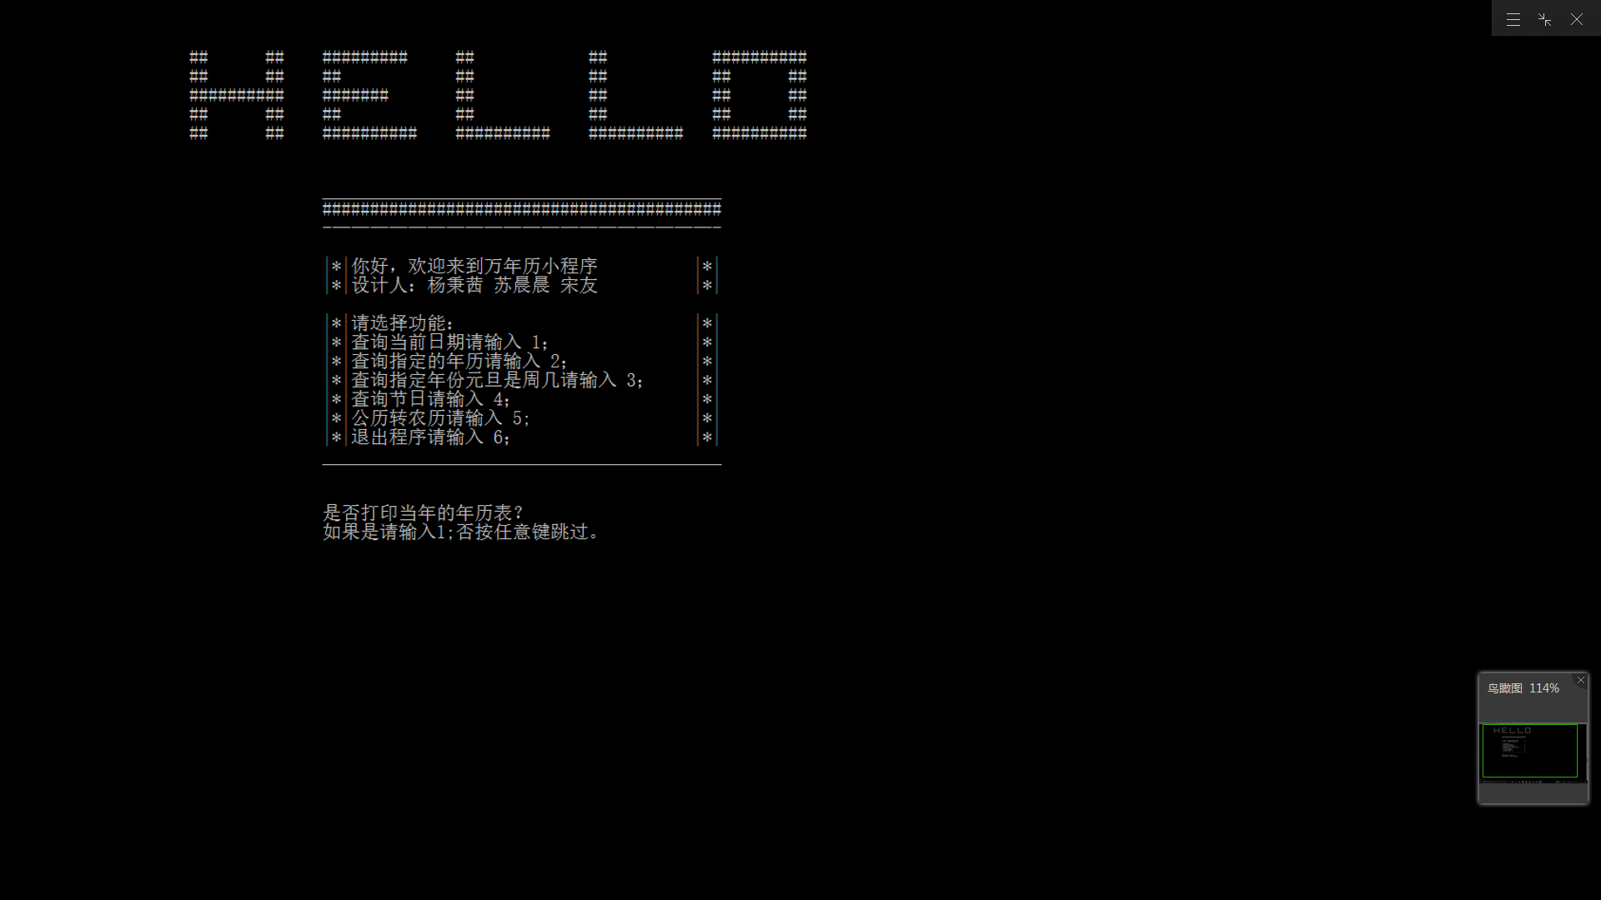

图5-1

读取系统时间：

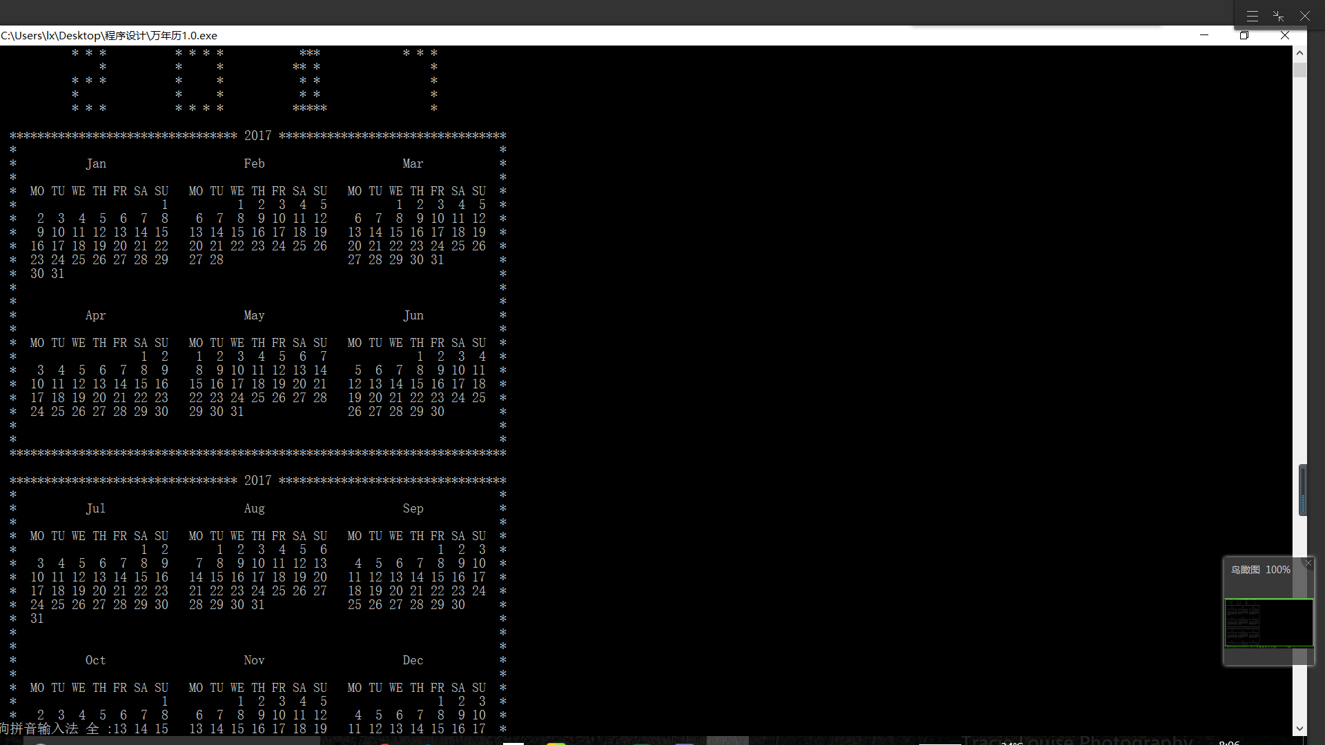

图5-2

打印查询目标年历：

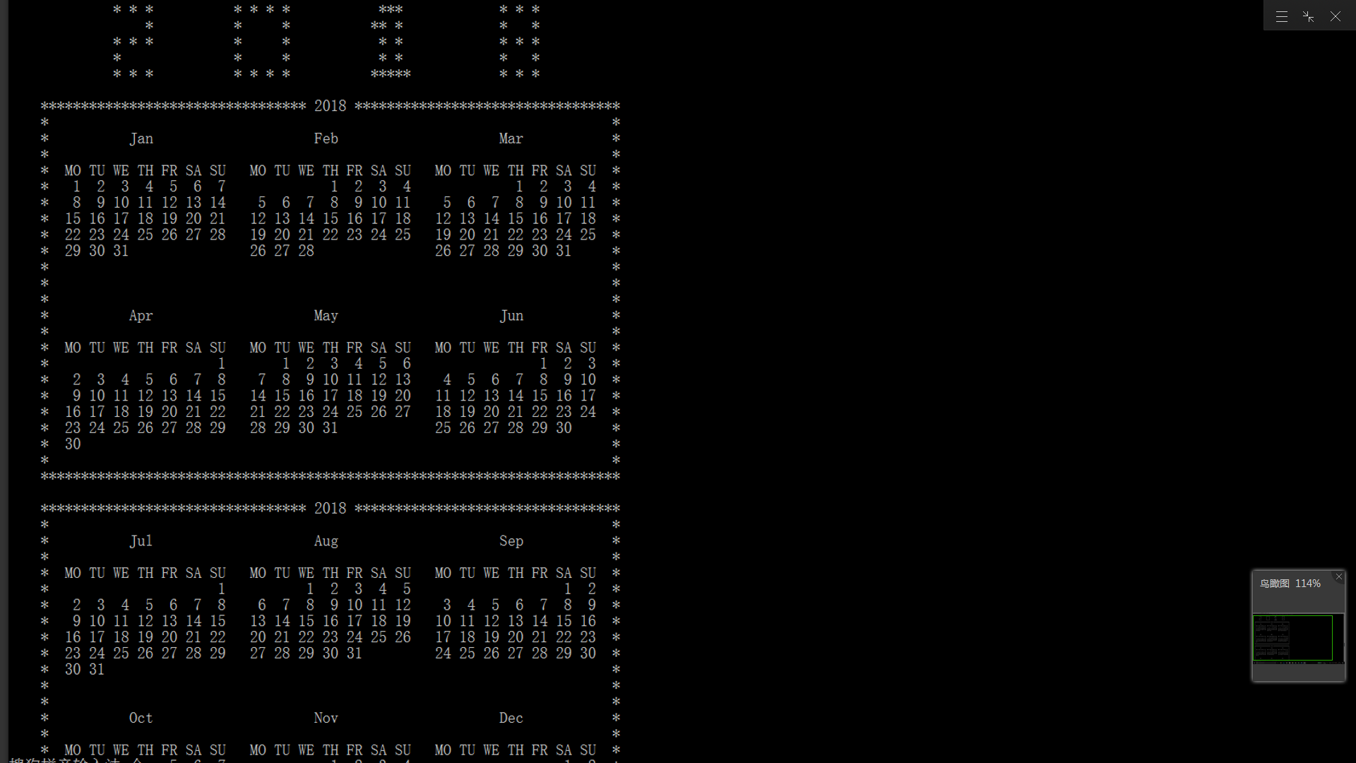

图5-3

查询某一年的元旦是星期几：

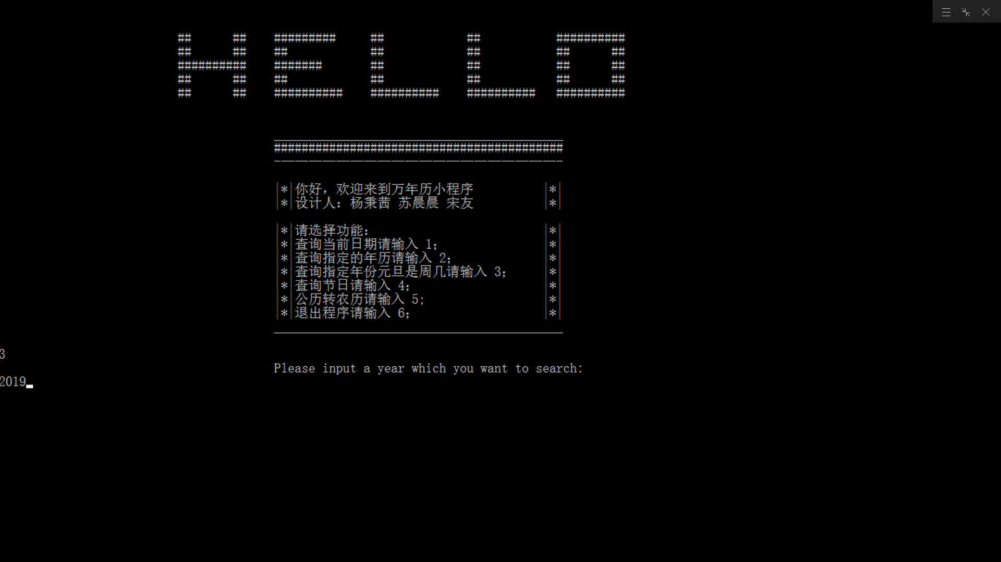

图5-4

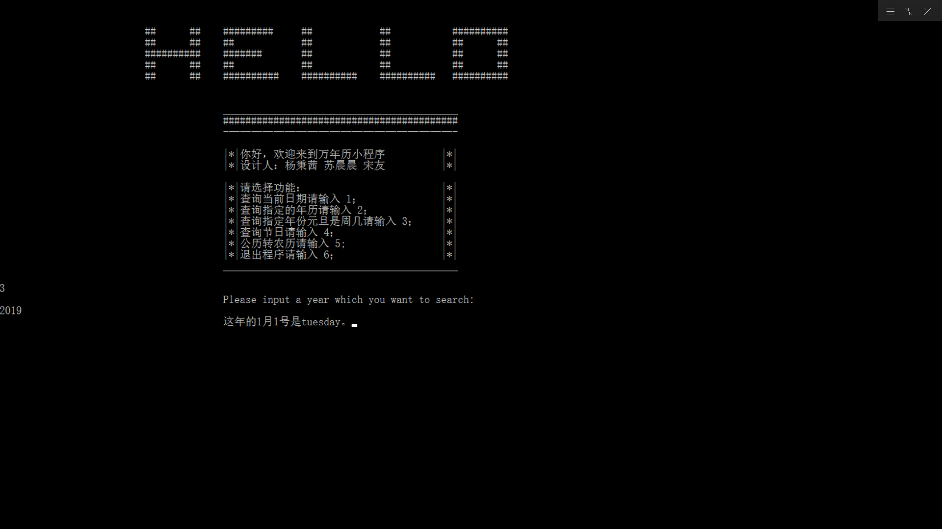

图5-5

节日查询：

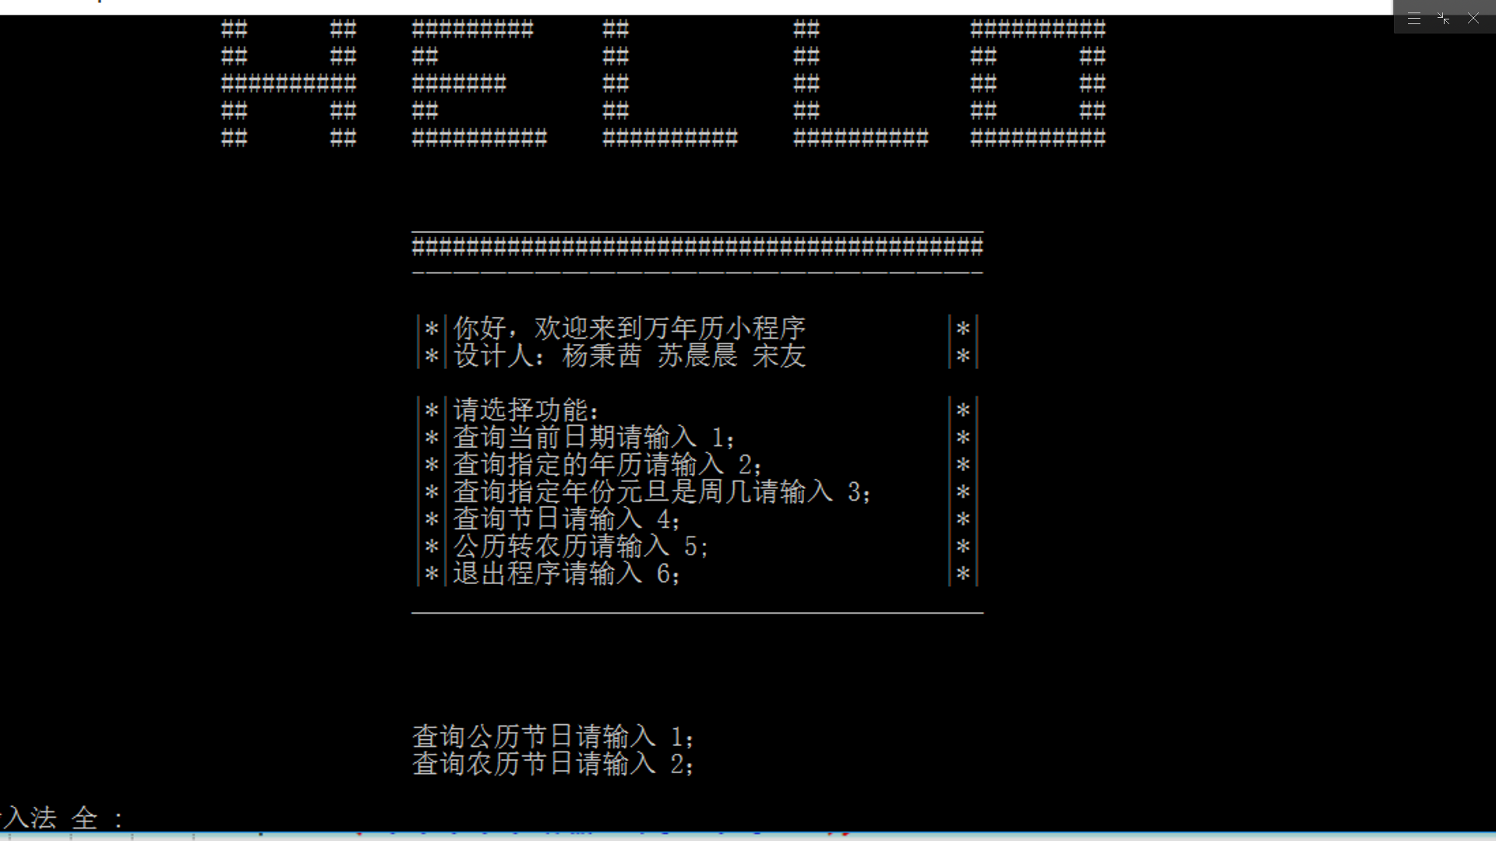

图5-6

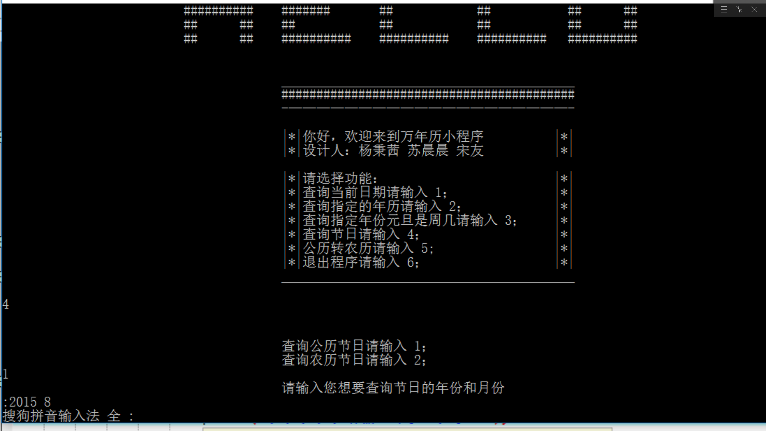

图5-7

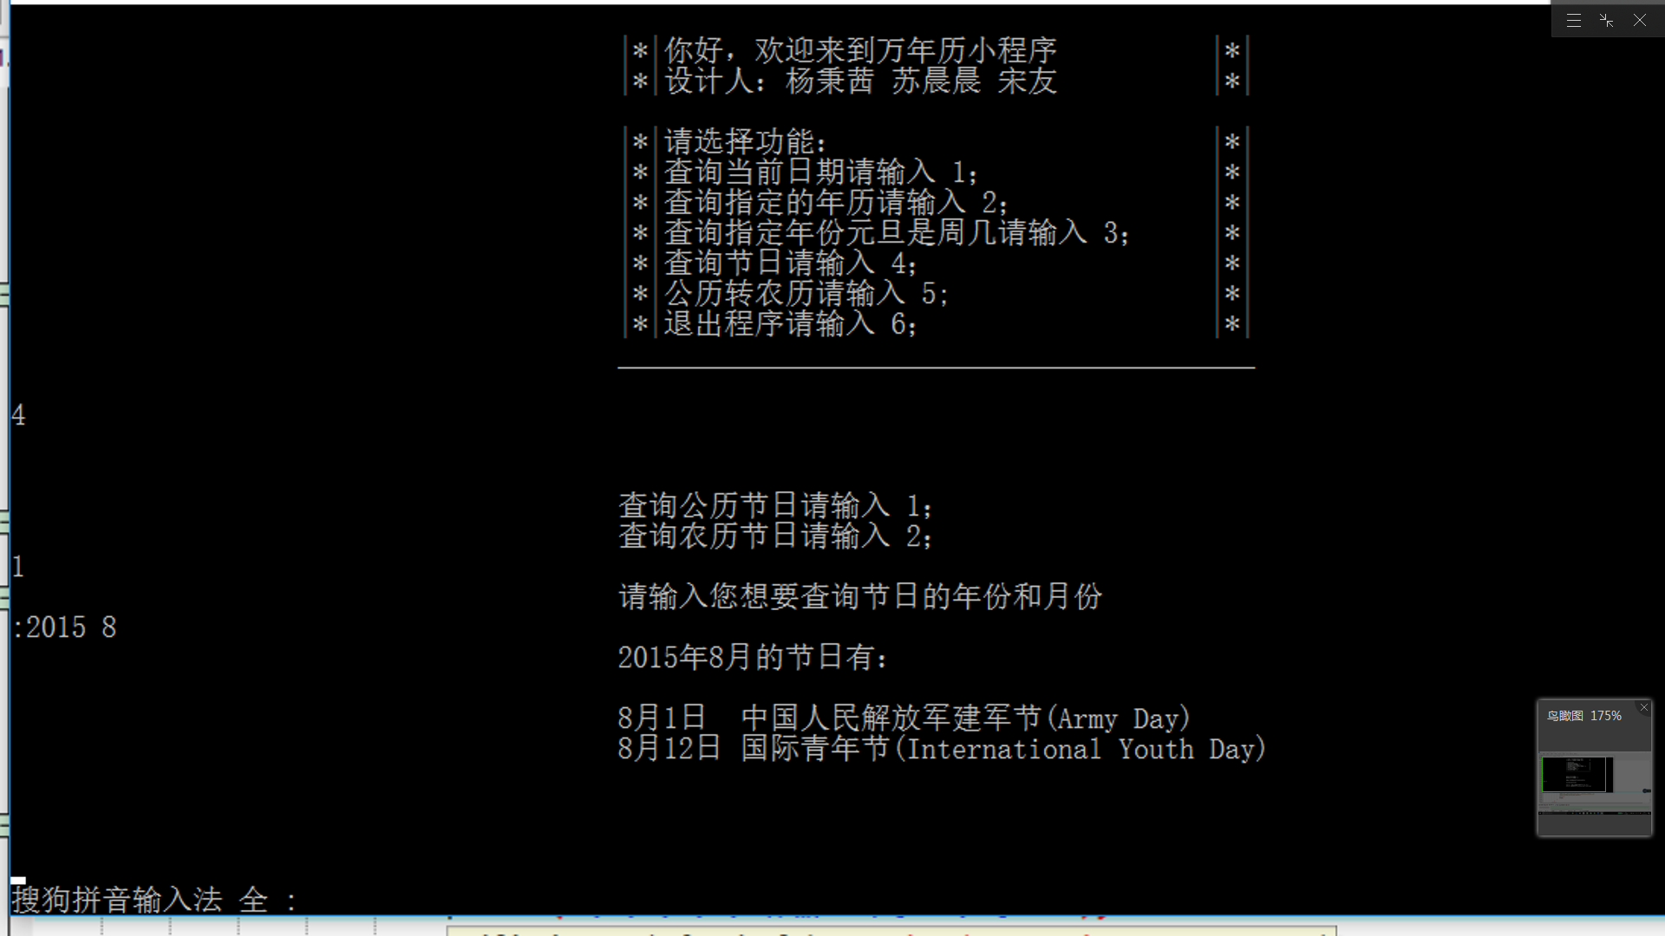

图5-8

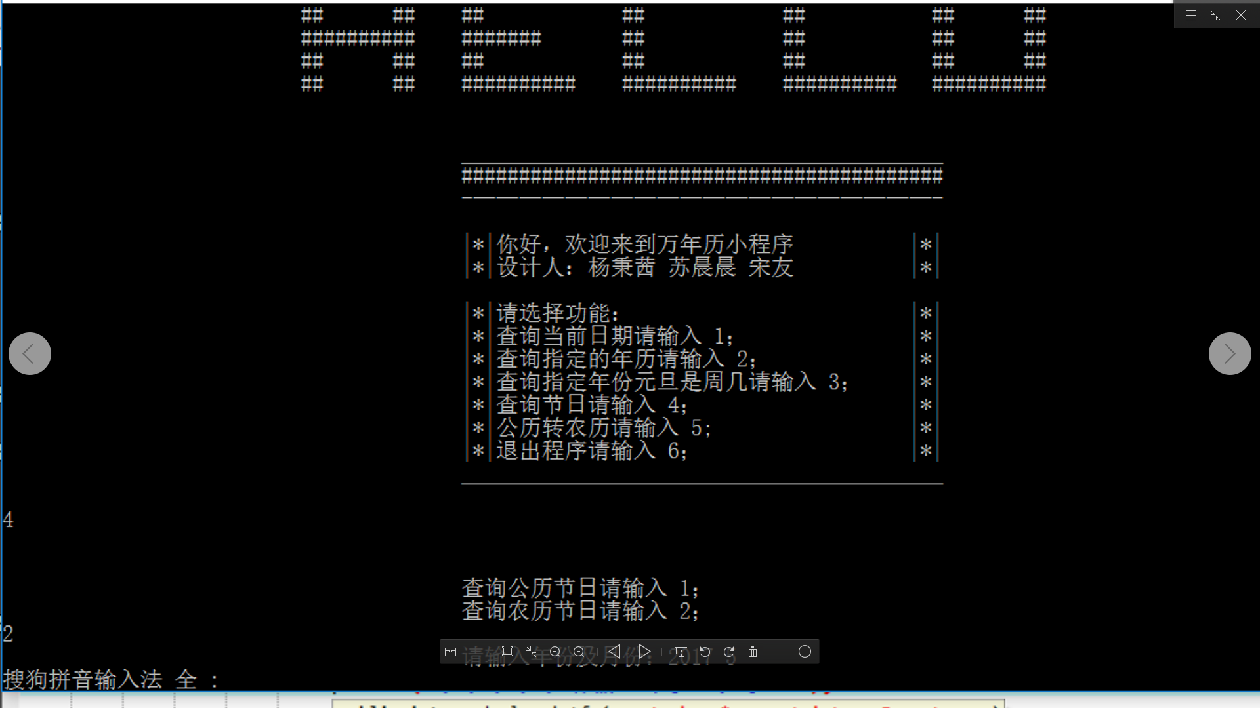

图5-9

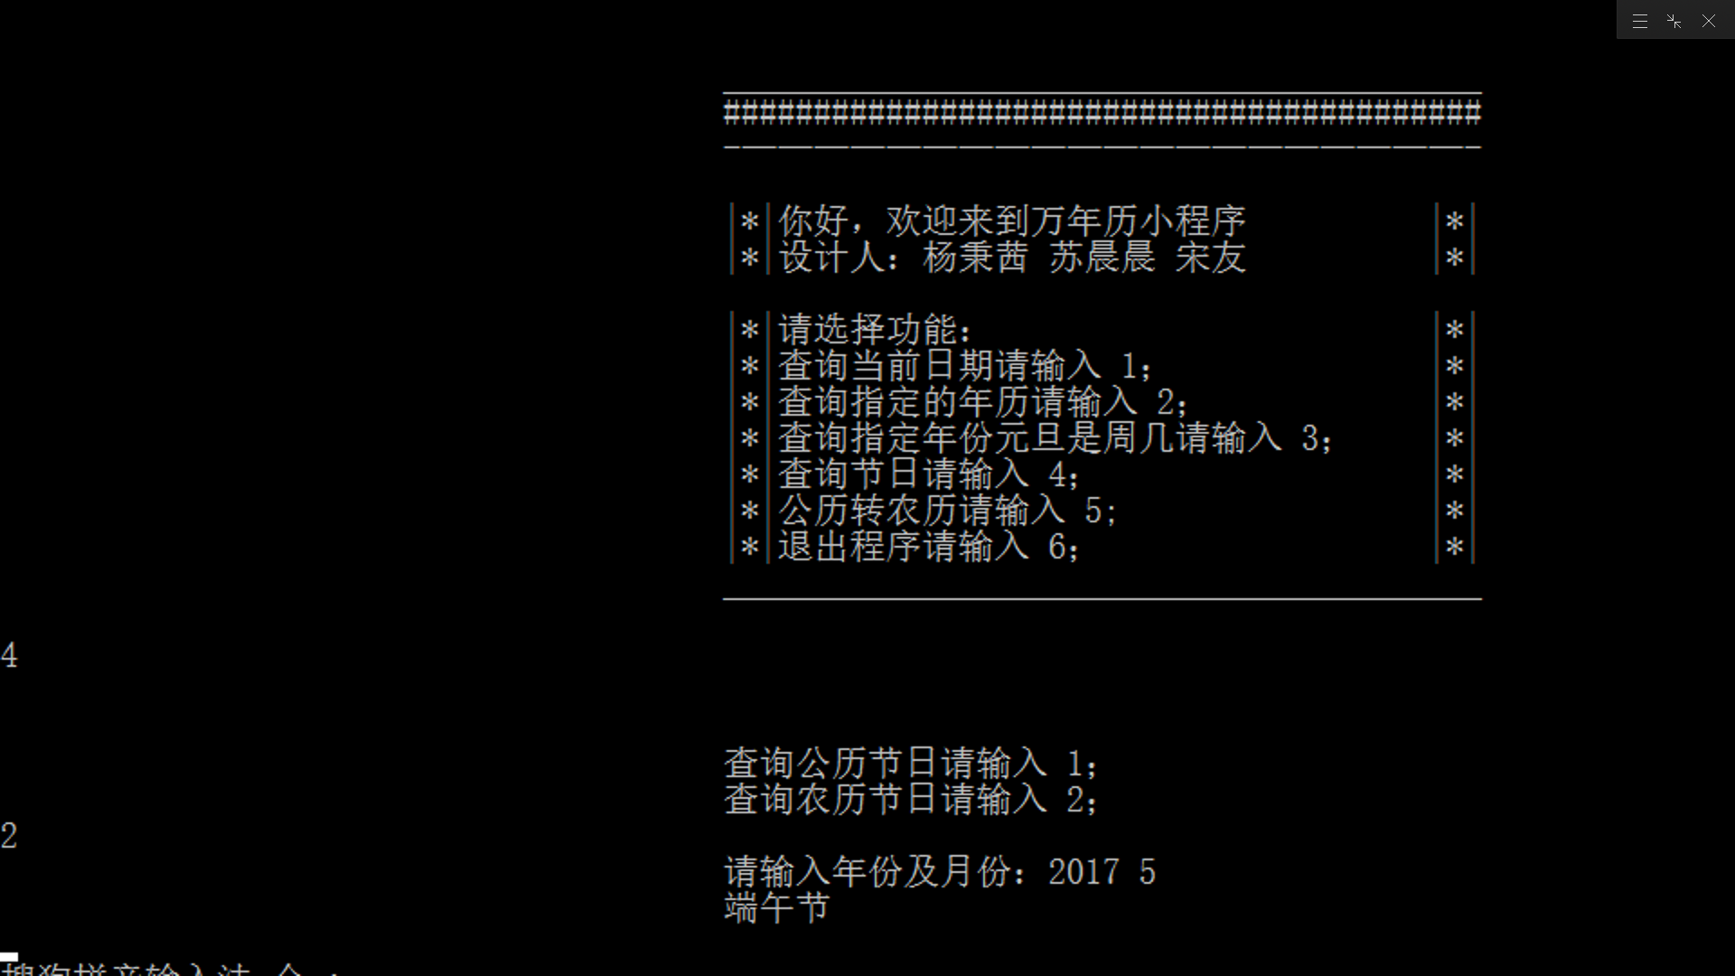

图5-10

公历转农历：

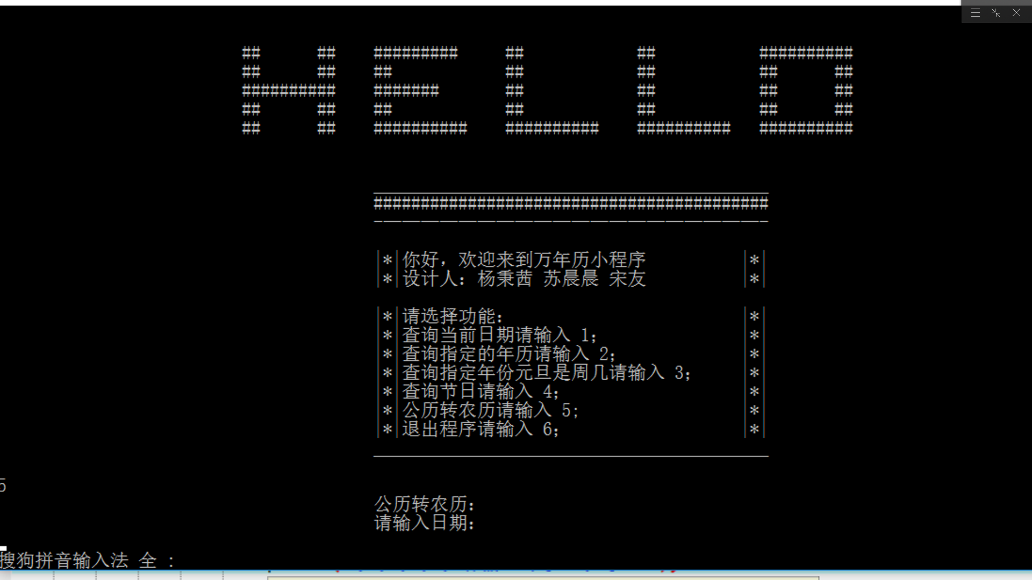

图5-11

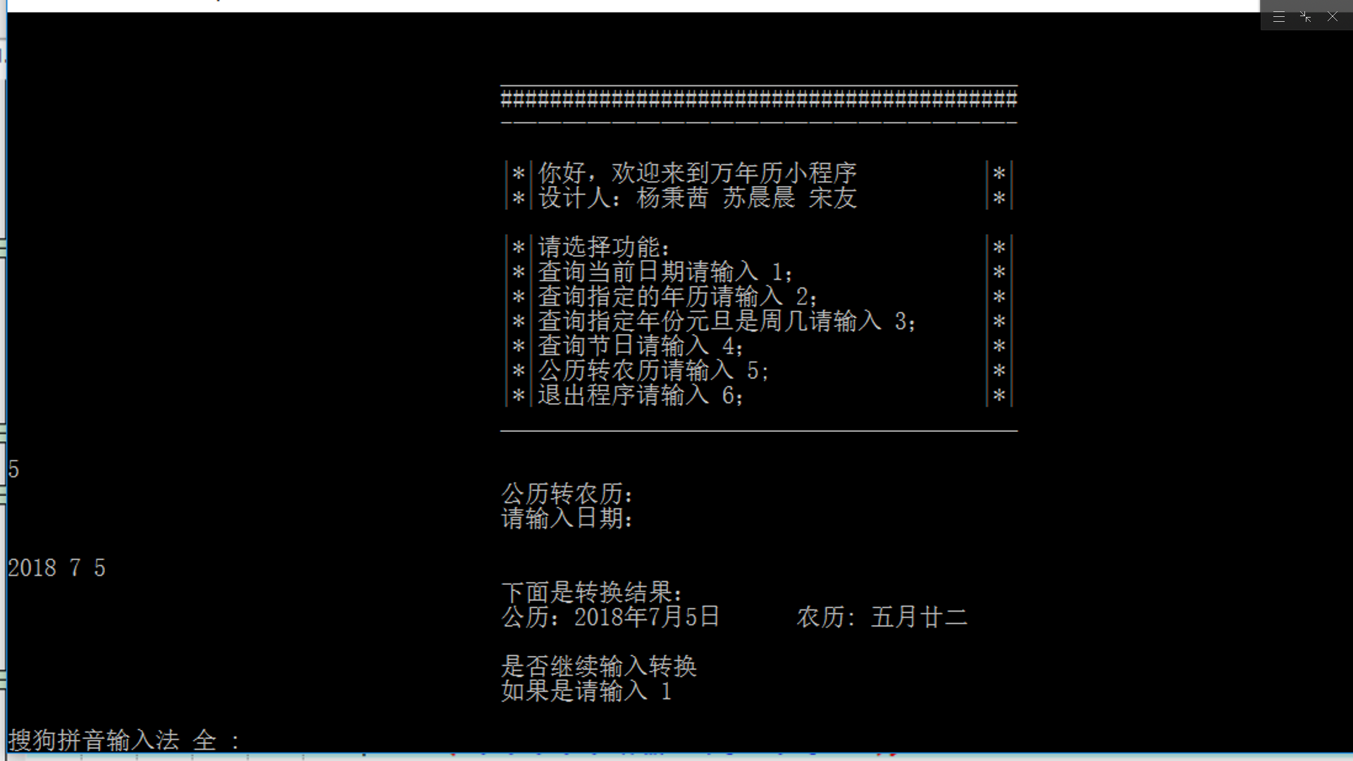

图5-12

输入数字6再按回车直接退出程序。

**六、调试过程中的问题**

一是刚开始没注意到每个人的代码变量名不一样，等到程序放一起运行的时候出现错误，后来又重新编写了一个代码，才发现这个问题。二是在打印年份输出图形的时候，刚开始是用二维数组来实现的，但是只能竖排打印不能横排打印，最后请教老师，通过三维数组的方法来解决这个问题，虽然最终解决了这个问题，但是采用的方法不太好，需要重复去写类似的代码，较繁。三是没有能够在打印的日历上面标注出节假日，只能采用笨办法单独做出一个查询节假日的功能，这个没有做好。四是农历和公历的转换我们没能想出来，只能在网上找到相关代码学习修改来用。

**七、课程设计总结**

这次程序设计给我最大的感触就是知识是要用来实践的，上学期学了C语言，自我感觉还好，考试也取得了不错的成绩，但是到真的用的时候才真正的意识到学东西和用东西是两个截然不同的层面。所学要转换成所用真的要付出很多。上课的时候可能一句带过的东西，你可能要花很长时间来调试怎么用，一个小小的中文字符可能就会是一个很大的bug 。这次调试程序的时候就发生了这样的事，在printf语句的括号外面不知道怎么多了一个中文字符的空格。程序就出现了莫名其妙的错误，看提示也找不到错误，改了很久才找到错因只是一个中文字符的空格。

还有一个问题就是代码风格的问题，养成良好的代码风格真的很重要，这次在做公历转农历的时候，在网上找了一段代码，注释很少，而且代码全是左对齐读起来很吃力。自己在读的时候真的是花了九牛二虎之力才读懂。所以我就告诫自己一定要养成良好的代码风格，不光是为了别人能看懂，也为了自己以后查起来轻松。对代码进行注释，尤其是函数功能难理解的代码。这样在调试的时候就会很方便

再有就是函数兼容的问题，因为是小组合作，所以代码需要大家一起写，而自己写的代码要能和别人写的兼容，这在团队合作中尤其重要。而且要把独立功能的函数进行封装，对函数功能和函数入口进行标注，方便使用。

学会一门计算机语言，难度不是很高，但要学精一门语言就要花很大的力气了，虽然这次程序设计之后再次系统地接触C语言的机会不是很多，但是我想这并不是结束，这是一个很好的开始。

在这次程序设计中，我最大的感觉就是上学期白学了C语言，在实践应用中感觉学的那些东西完全不够用，总会遇到一些意想不到的问题，时时刻刻离不开课本，只能说自己实践太少，只是在书中看到的知识也太浅，在写程序的时候总有一种力不从心的感觉。尤其是在看过了学长们所做过的程序以后，更是感觉自己写的什么都不是，还是更应该花费时间去好好学习。在写程序的时候其实是有偷的懒的，只能说是在任务说明上扣了字眼，没有达到老师预期的效果，比如说节假日采用了文本输出的方法，并没有显示在日历上。而我主要负责的是对年份的打印，为了这个可以说是伤透了脑筋，数字图形的构造并不是太难，只需要花费时间就好，但是根据现学的知识，我只能将一个个数字竖着打印出来，但是将数字横着打印却是超出了所学的知识范畴，花费的时间远超过了构造图形的时间，最后是去请教了老师，才得到了使用三维数组的方法，但是三维数组毕竟没有学过，网络上对它的介绍也很少，最后只能是使用笨办法，将一个语句重复使用二十次，才达到了想要的效果。剩下的由我负责的就没有什么有难度的，也是比较快的完成了我所负责的部分。

另一个是我深有感触的就是这次的小组合作的形式，我们小组的三个人都是舍友，彼此接触也比较多，了解比较深，分工也很明确。最后感觉也是尽了我们最大的能力，尽管对比学长的还是太差，但我们自己也很满意了。而且由于能力所限，有些东西是从网上找到的，就是农历的应用，只能达到勉强看懂的地步，但是我们自己写根本就是个天方夜谭。

总的来说，这次程序设计我们还是收益颇多，再编写程序时也不会感到束手束脚，但是对C语言的了解还是太少，需要花费更多的精力去学习。

在这次程序设计中，我最大的感觉就是上学期白学了C语言，在实践应用中感觉学的那些东西完全不够用，总会遇到一些意想不到的问题，时时刻刻离不开课本，只能说自己实践太少，只是在书中看到的知识也太浅，在写程序的时候总有一种力不从心的感觉。尤其是在看过了学长们所做过的程序以后，更是感觉自己写的什么都不是，还是更应该花费时间去好好学习。在写程序的时候其实是有偷的懒的，只能说是在任务说明上扣了字眼，没有达到老师预期的效果，比如说节假日采用了文本输出的方法，并没有显示在日历上。而我主要负责的是对年份的打印，为了这个可以说是伤透了脑筋，数字图形的构造并不是太难，只需要花费时间就好，但是根据现学的知识，我只能将一个个数字竖着打印出来，但是将数字横着打印却是超出了所学的知识范畴，花费的时间远超过了构造图形的时间，最后是去请教了老师，才得到了使用三维数组的方法，但是三维数组毕竟没有学过，网络上对它的介绍也很少，最后只能是使用笨办法，将一个语句重复使用二十次，才达到了想要的效果。剩下的由我负责的就没有什么有难度的，也是比较快的完成了我所负责的部分。

另一个是我深有感触的就是这次的小组合作的形式，我们小组的三个人都是舍友，彼此接触也比较多，了解比较深，分工也很明确。最后感觉也是尽了我们最大的能力，尽管对比学长的还是太差，但我们自己也很满意了。而且由于能力所限，有些东西是从网上找到的，就是农历的应用，只能达到勉强看懂的地步，但是我们自己写根本就是个天方夜谭。

总的来说，这次程序设计我们还是收益颇多，再编写程序时也不会感到束手束脚，但是对C语言的了解还是太少，需要花费更多的精力去学习。

在这次上机中，给了我很深的感触，去学习这门语言，并不是很难，但是要能够灵活运用却得花功夫，而且和自己的能力也有很大的关系。上学期学习的时候就有很多东西没有学好，导致了这次上机中没有很好的完成分配的任务。特别是指针和数组这一方面，上学期因为生病更是有很多不懂的地方，主要是自己不够主动，没有学好这门语言。这次上机实验中我们是分工合作的，因为基础差一些，所以主要就是查找资料和报告的处理以及一些调试的工作，大家都做好自己的事，我们的成员也都积极参与，完成好我们各自的工作，体现了我们这个团队的合作精神。而且没有大家的努力，我们也不可能成这次的任务。这次实验虽然有很多不足的地方，但是能基本完成需要的目标，我觉得也是很好的了，也让我真正感受到了这门语言的魅力，真正的开始理解这门语言，对它产生了兴趣。不知道之后的学习中有多少会用到这门语言，但是我想自己还是会多看着方面的知识，多多实践，把它学的更好，在我以后的生活中能够起到作用。在这个过程中我也体会到了理论和实践的区别，真正想要把理论转变成实际的东西就是要多多实践，实践才能出真知。

**二、系统的功能框架图如图1所示：**

**三、概要设计**

**1主要结构体**

**2 主要函数流程图**

**四、程序源代码**

**五、测试数据及结果分析**

**结果分析如下：**

**（1）**

**（2）**

**（3）**

**六、测试中遇到的问题**

**七、课程设计总结**

进入系统

是否继续查询

打印目标

输入查询目标

按功能分类查找

**1，计算某年的元旦是星期几的时候，因为用指针没有位移，所以出现BUG**

**2，程序没有在界面打印的同时写入文件，用户可以自行选择是否写入文件中**

**3，**